实验十七 中波调幅发射机组装及调试
- 实验目的
- 在模块实验的基础上掌握调幅发射机整机组成原理，建立调幅系统概念。
- 掌握发射机系统联调的方法，培养解决实际问题的能力。
- 实验内容
完成调幅发射机整机联调
- 实验电路说明
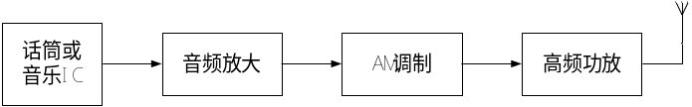
图17-1 中波调幅发射机
该调幅发射机组成原理框图如图17-1所示，发射机由音频信号发生器，音频放大，AM调制，高频功放四部分组成。实验箱上由模块4，8，10构成。
- 实验步骤

在做本实验前请调试好与本实验相关的各单元模块
- 将模块10的S₁的2拨上，即选通音乐信号，经U₄放大从J6输出，调节W₂使J6处信号峰-峰值为200mV左右，连接J6和J5将音频放大信号送入模拟乘法器的调制信号输入端。同时将1MHz（峰-峰值500mV左右）的载波从J1端输入。
- 调节W₁使得有载波出现，调节W₂ 从J3处观察输出波形，使调幅度适中。
- 将AM调制的输出端（J3）连到集成线性宽带功率放大器的输入端J7，从TH9处可以观察到放大的波形。
- 将已经放大的高频调制信号连到模块10的天线发射端TX1,并按下开关J2，这样就将高频调制信号从天线发射出去了，观察TH3处波形。
- 实验报告要求
- 写出实验目的任务。
- 画出调幅发射机组成框图和对应点的实测波形并标出测量值大小。
- 写出调试中遇到的问题，并分析说明。
- 实验仪器
- 高频实验箱 1台
- 双踪示波器 1台

